Отчет по лабораторной работе 7

Поиск файлов. Перенаправление ввода-вывода. Просмотр запущенных процессов

Кузнецов Юрий Владимирович

Содержание

Цель работы 1

Задание 1

Выполнение лабораторной работы 1

Вывод 7

# Цель работы

Ознакомление с инструментами поиска файлов и фильтрации текстовых данных. Приобретение практических навыков: по управлению процессами (и заданиями), по проверке использования диска и обслуживанию файловых систем.

# Задание

* Запись в файл названия файлов в каталоге
* Добаление в файл названий файлов в каталоге
* Вывод имён файлов с определенным расширением и запись их в другой файл
* Определение файлов, название которых начинается с определенной буквы
* Запуск процессов в фоновом режиме
* Чтение необходимых справок
* Определение идентификаторов процесса gedit
* Выволнение команд df и du
* Вывод имен всех директорий

# Выполнение лабораторной работы

Осуществил вход в систему.

Записал в файл file.txt названия файлов, содержащихся в каталоге /etc. Дописал в этот файл названия файлов, содержащихся в моем домашнем каталоге. Просмотрел содержимое файла file.txt.

команды

Записал имена всех файлов из file.txt с расширением .conf в текстовый файл conf.txt. И вывел содержимое файла conf.txt.

команды

Определил какие файлы в домашнем каталоге имеют имена, начинавшиеся с символа ‘c’ с помощью команды find ~ -name ‘c*’ -print, ls c* и ls -l |grep c*.

команды

Вывел на экран имена файлов из каталога /etc, начинающиеся с символа ‘h’.

команды

Запустил в фоновом режиме процесс, который будет записывать в файл logfile файлы, имена которых начинаются с log. Удалил файл logfile и процесс завершился.

Запустил из консоли в фоновом режиме редактор gedit. Определил идентификатор процесса gedit с помощью ps aux, ps aux | grep gedit.

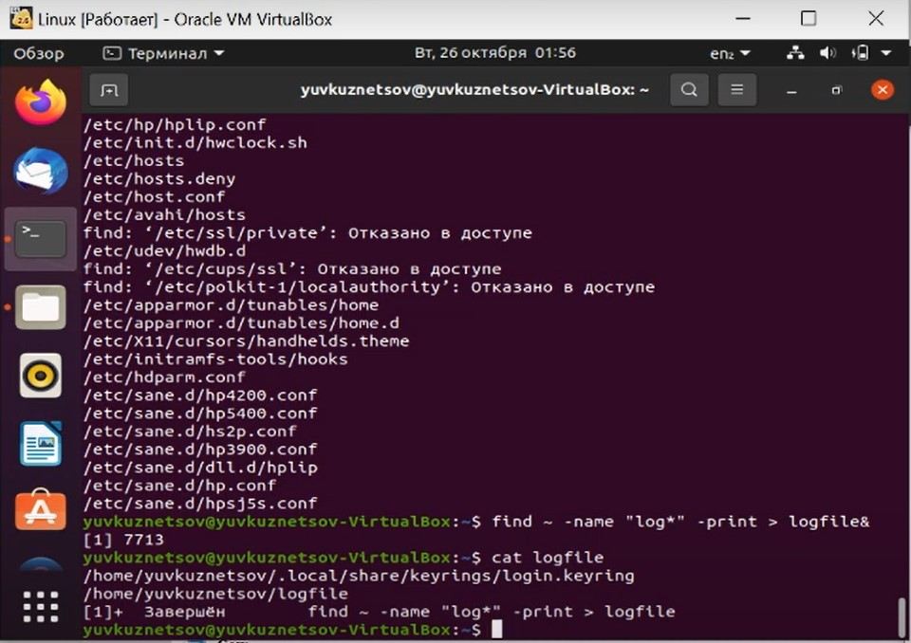

команды

Прочёл справку о команде kill. Использовал ее без лишних опций для завершения процесса gedit.

Прочёл справку о df и du. Выполнил их с опциями.

С df:

-v

Игнорируется для совместимости с версией df из System V.

-i

Вместо информации о блоках выдаётся информация об использовании inode’ов в файловой системе. Inode содержит информацию о файле: владелец, права доступа, временные штампы и местоположение на диске.

С du:

-a, –all - выводить размер для всех файлов, а не только для директорий, по умолчанию размер выводится только для папок.

команды

Воспользовался справкой команды find. Вывел имена всех директорий в домашнем каталоге (по справке find -type d -print).

команды

man kill

# Вывод

Я успешно ознакомился с инструментами поиска файлов и фильтрации текстовых данных.

Приобрёл практические навыки: по управлению процессами (и заданиями), по проверке использования диска и обслуживанию файловых систем.